附件1

**课程替代申请流程**

审核流：学生申请—学生学院教研室主任—教务处审核

替代方法：校内课程替代或者校内课程学分节点替代

路径：如下图

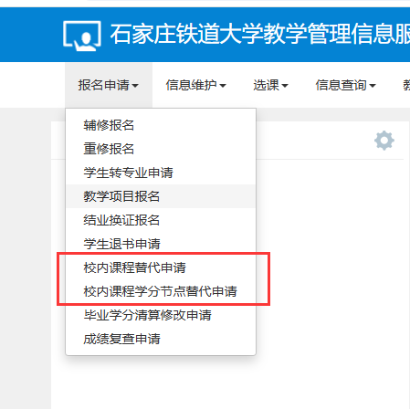

操作：点击申请，勾选右侧替代课程和左侧被替代课程，填写替代原因，点击“确定”，申请记录是保存状态的，需要勾选，点击右上角提交按钮；流程跟踪里面可以看到各个环节的审批情况。